CÂN BẰNG HÓA HỌC
BUỔI 1: CÂN BẰNG ĐỘNG, Kc VÀ Q (PX1–PX6)
Bản GV [SOURCE]: đáp án và giải thích ngay sau từng câu hỏi
1. Khởi động
Bảng 1.0: Một số cân bằng hóa học quanh ta.
Em gặp nó khi… | Cân bằng | Hai chiều thể hiện ở đâu
Vào hang động thấy thạch nhũ, măng đá | CaCO₃ + CO₂ + H₂O ⇌ Ca(HCO₃)₂ | Chiều thuận khoét đá vôi thành hang; chiều nghịch đắp thạch nhũ
Mở chai nước ngọt có ga | CO₂(g) ⇌ CO₂(aq) | Đóng nắp: CO₂ tan vào nước; mở nắp: CO₂ thoát ra sủi bọt
Hít thở | Hb + O₂ ⇌ HbO₂ | Ở phổi hemoglobin nhận O₂; ở mô hemoglobin nhả O₂
Nung đá vôi lấy vôi sống | CaCO₃(s) ⇌ CaO(s) + CO₂(g) | Lò có quạt hút: phân hủy gần hết; bình kín: dừng ở một lượng CO₂
Ngâm ống khí NO₂ vào nước nóng, nước đá | 2NO₂(g) ⇌ N₂O₄(g) | Nóng: nâu đỏ đậm lên; lạnh: nhạt gần như không màu
Ngửi mùi thơm của ester trong bánh kẹo | CH₃COOH + C₂H₅OH ⇌ CH₃COOC₂H₅ + H₂O | Ester tạo ra luôn còn lẫn acid và alcohol chưa phản ứng

Cân bằng hóa học không chỉ nằm trong ống nghiệm. Hang động, chai nước ngọt, hơi thở, lò nung vôi đều là những hệ mà hai chiều phản ứng cùng chạy, và hệ dừng lại ở một tỉ lệ xác định giữa các chất. Học được quy luật của tỉ lệ đó thì gặp hệ nào em cũng đoán được nó sẽ đi về đâu.
Bản chất của cân bằng hóa học: Cân bằng là trạng thái mà phản ứng thuận và phản ứng nghịch chạy với tốc độ bằng nhau, nên lượng mỗi chất không đổi dù phản ứng vẫn đang xảy ra. Ở mỗi nhiệt độ, tỉ lệ nồng độ lúc cân bằng bằng đúng một con số là hằng số cân bằng Kc. Khi đọc bất kỳ bài nào về cân bằng, hãy luôn hỏi: hai chiều phản ứng là gì, hệ đang ở đâu so với cân bằng, và điều gì có thể làm đích đến thay đổi?
2. Khi đi thi TSA, người ta yêu cầu các em cái gì?
Đề không hỏi các em định nghĩa hằng số cân bằng là gì. Đề đưa một hệ hoàn toàn mới: lò nung vôi, nhà máy hóa chất, máu trong cơ thể, nước trong hang động. Mọi số liệu cần thiết đề đều cho. Thứ đề không cho là trực giác: đọc xong vài dòng, các em phải hình dung được hệ đang chạy theo chiều nào và sẽ dừng lại ở đâu.
Trực giác đó rút ra từ lý thuyết, nhưng gói lại thành phản xạ. Buổi 1 có 6 phản xạ, chia theo ba câu hỏi:
• A. Phản ứng có chạy hết không? PX1, PX2.
• B. Hệ dừng lại ở đâu (hằng số cân bằng Kc)? PX3, PX4, PX5.
• C. Lúc này hệ sẽ chạy chiều nào (tỉ số Q)? PX6.
Buổi sau học tiếp PX7–PX11: các tác động làm lệch Q và làm dời Kc (nguyên lí Le Chatelier). Cuối chuyên đề sẽ gặp những chỗ mà nguyên lí Le Chatelier "đoán sai".
3. Sáu phản xạ
PX1. Phản ứng hai chiều không bao giờ hết chất đầu
Lý thuyết: Phản ứng một chiều: sản phẩm không phản ứng ngược lại thành chất đầu, nên chất đầu có thể hết (đốt CH₄). Phản ứng thuận nghịch: trong cùng điều kiện, chiều thuận và chiều nghịch xảy ra đồng thời, viết bằng hai nửa mũi tên ngược chiều ⇌. Vì sản phẩm vừa tạo ra lại liên tục quay về chất đầu, phản ứng thuận nghịch không bao giờ xảy ra hoàn toàn.
VD: Hang động đá vôi: nước mưa có hòa tan CO₂ thấm qua đá vôi, khoét đá thành hang (chiều thuận tạo Ca(HCO₃)₂). Khi giọt nước nhỏ xuống trần hang, CO₂ thoát ra, Ca(HCO₃)₂ phân hủy trở lại thành CaCO₃ và đắp dần thành thạch nhũ, măng đá (chiều nghịch).
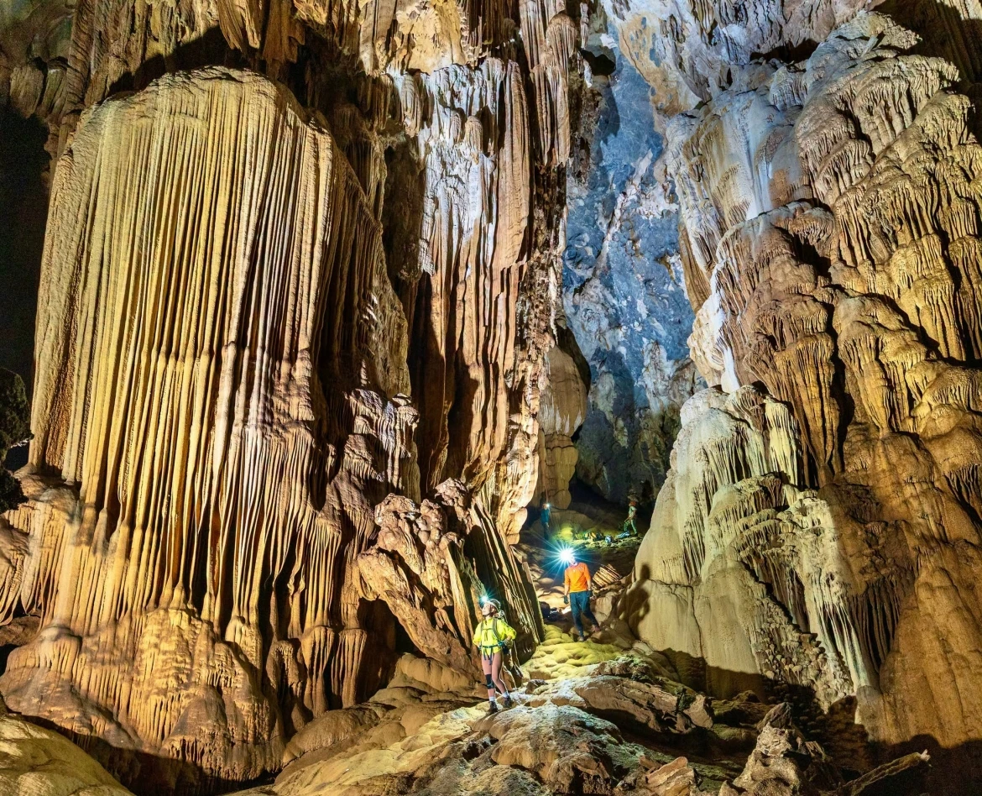  Hình 1: Hang động có thạch nhũ (mở bài).  Nguồn: VOV, "New cave found in Vietnam's Phong Nha-Ke Bang reveals rare geological wonders" | 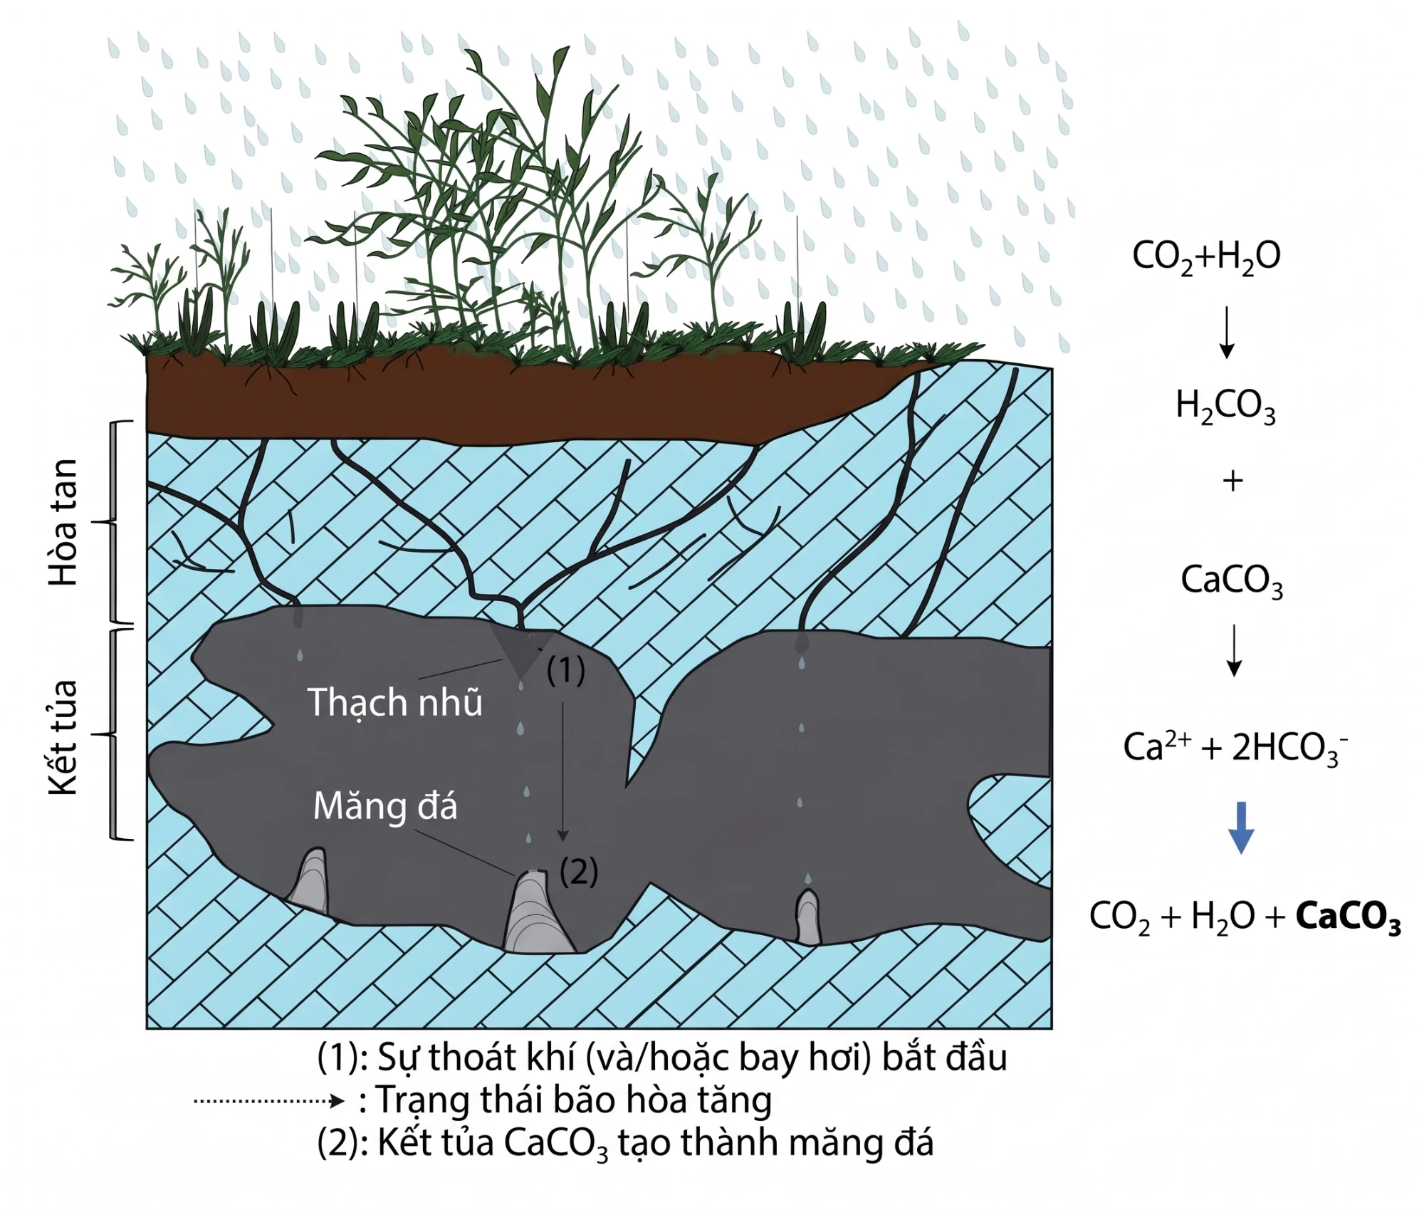  Hình 2: Thạch nhũ và măng đá, phản ứng thuận nghịch trong tự nhiên.  Nguồn: Voarintsoa, N. R. G., ResearchGate, Figure 7 (Việt hóa)
⇒ Đọc đề thấy "⇌", "không hoàn toàn", "dù kéo dài thời gian", "hiệu suất chỉ đạt" thì nghĩ ngay: phản ứng thuận nghịch, lúc cuối luôn còn cả chất đầu lẫn sản phẩm.
⇒ Đọc đề thấy cùng một hệ xuất phát từ hai phía (chỉ có chất đầu, hoặc chỉ có sản phẩm) thì nghĩ ngay: cùng điều kiện thì hai bình về cùng một trạng thái cuối.
Bẫy:
(a) Tưởng chờ đủ lâu thì phản ứng thuận nghịch sẽ dùng hết chất đầu.
(b) Tưởng hiệu suất thấp là do phản ứng chưa kịp xảy ra; thực ra hệ có thể đã cân bằng từ lâu.
Ngữ liệu lạ
Cho 3,0 mol khí HI vào một bình kín dung tích 10 L, giữ ở 445 °C. Sau 1 giờ, 1 ngày rồi 1 tuần, kết quả phân tích khí trong bình luôn giống nhau: 2,4 mol HI; 0,3 mol H₂ và 0,3 mol I₂.
Ở một bình kín khác cùng dung tích và cùng nhiệt độ, người ta cho 1,5 mol H₂ và 1,5 mol I₂, không có HI. Sau một thời gian, trong bình đo được 0,3 mol H₂.
Trong một thí nghiệm thứ ba, đốt cháy 1 mol CH₄ trong lượng O₂ dư. Sau phản ứng, trong bình không còn CH₄.
Câu hỏi:
(1) Viết phương trình hai phản ứng xảy ra đồng thời trong bình thứ nhất, rồi gộp lại thành một phương trình phản ứng thuận nghịch.
▸ Đáp án: 2HI(g) → H₂(g) + I₂(g) và H₂(g) + I₂(g) → 2HI(g). Gộp lại: 2HI(g) ⇌ H₂(g) + I₂(g).
▸ Giải thích: HI phân hủy tạo H₂ và I₂, đồng thời H₂ và I₂ vừa sinh ra lại kết hợp thành HI. Hai quá trình diễn ra trong cùng một bình, cùng nhiệt độ nên được viết bằng hai nửa mũi tên ngược chiều.
(2) Tính phần trăm số mol HI đã bị phân hủy trong bình thứ nhất.
▸ Đáp án: 20%.
▸ Giải thích: Số mol HI đã phân hủy là 3,0 − 2,4 = 0,6 mol. Phần trăm phân hủy = 0,6/3,0 × 100% = 20%. Kiểm tra theo hệ số: 0,6 mol HI phân hủy tạo 0,3 mol H₂ và 0,3 mol I₂, khớp với số liệu đo.
(3) Vì sao chờ đến 1 tuần mà HI vẫn không phân hủy hết?
▸ Đáp án: Vì H₂ và I₂ sinh ra liên tục kết hợp lại thành HI, nên lượng HI mất đi luôn được bù lại một phần.
▸ Giải thích: Chờ lâu hơn cũng vậy, vì chiều nghịch không bao giờ tắt. Kết quả đo giống nhau sau 1 giờ, 1 ngày và 1 tuần: hệ đã ở trạng thái cân bằng, lượng các chất không còn đổi.
(4) Trong bình thứ hai, tính số mol I₂ và HI tại thời điểm đo được 0,3 mol H₂. So sánh thành phần khí này với bình thứ nhất và rút ra nhận xét.
▸ Đáp án: 0,3 mol I₂ và 2,4 mol HI, giống hệt bình thứ nhất. Cùng điều kiện, hệ đạt cùng một trạng thái cuối dù xuất phát từ phía chất đầu hay phía sản phẩm.
▸ Giải thích: H₂ đã phản ứng 1,5 − 0,3 = 1,2 mol, nên I₂ cũng phản ứng 1,2 mol (còn 0,3 mol) và tạo ra 2 × 1,2 = 2,4 mol HI. Lượng 1,5 mol H₂ và 1,5 mol I₂ tương đương với 3,0 mol HI ban đầu, nên hai bình kết thúc ở cùng một trạng thái.
(5) Phản ứng đốt cháy CH₄ khác phản ứng trong hai bình trên ở điểm nào?
▸ Đáp án: Đốt cháy CH₄ là phản ứng một chiều: CO₂ và H₂O tạo thành không phản ứng ngược lại để sinh ra CH₄, nên CH₄ có thể hết hoàn toàn.
▸ Giải thích: Phương trình phản ứng một chiều chỉ dùng một mũi tên: CH₄ + 2O₂ → CO₂ + 2H₂O. Dấu hiệu nhận biết là chất đầu (chất không lấy dư) có thể bị tiêu thụ hết.
PX2. Lượng chất đứng yên, phản ứng vẫn chạy
Lý thuyết: Lúc đầu chỉ có chất đầu nên v(thuận) lớn, v(nghịch) bằng 0. Theo thời gian chất đầu giảm nên v(thuận) giảm, sản phẩm tăng nên v(nghịch) tăng. Khi v(thuận) = v(nghịch), lượng mỗi chất không còn đổi: hệ đạt trạng thái cân bằng. Cân bằng hóa học là cân bằng động: hai chiều vẫn chạy, chỉ là chạy với tốc độ bằng nhau.
VD: Bể nước có vòi chảy vào và vòi chảy ra cùng lưu lượng: mực nước đứng yên nhưng nước trong bể liên tục được thay. Khác với bập bênh hai bạn ngồi cân nhau: mọi thứ đứng yên thật sự (cân bằng tĩnh).
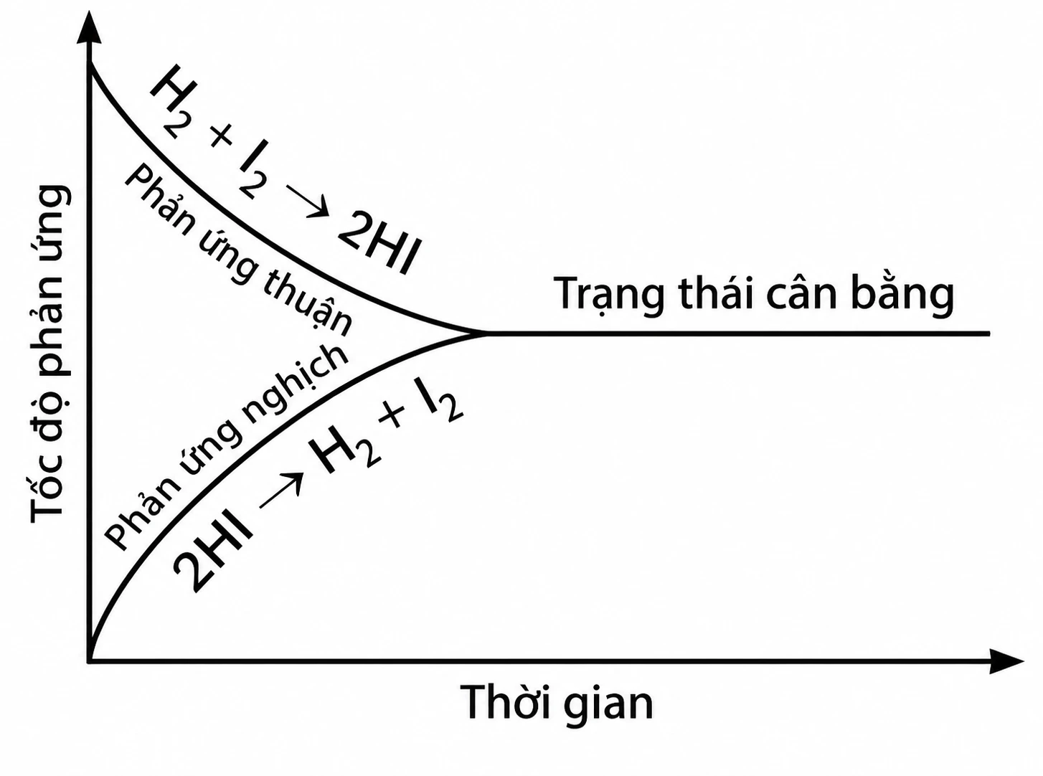  Hình 3: Tốc độ phản ứng thuận và nghịch theo thời gian.  Nguồn: SGK Hóa học 11, KNTT | 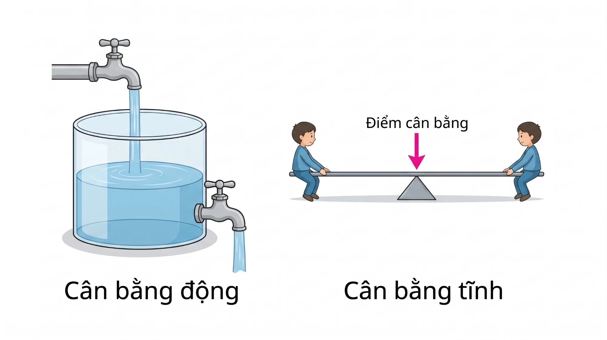  Hình 4: Cân bằng động (vòi nước) và cân bằng tĩnh (bập bênh).  Nguồn: tham khảo Lmbroomfield, "Equilibria (IB or A level chemistry)", tes.com
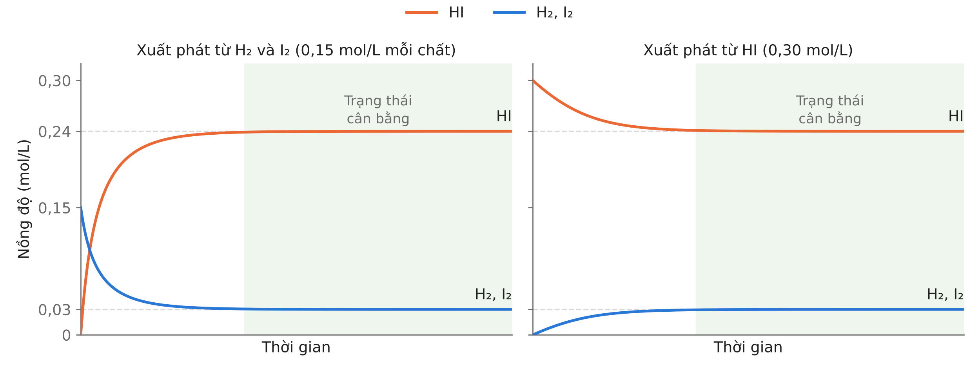
Hình 5: Đồ thị nồng độ đi tới cân bằng từ hai phía.
Nguồn: tham khảo SCH 4U, Unit 5 Chemical Equilibrium
⇒ Đọc đề thấy "số mol (nồng độ) không đổi theo thời gian" thì nghĩ ngay: hệ đã cân bằng, nhưng hai chiều vẫn đang chạy với tốc độ bằng nhau.
⇒ Đọc đề thấy "đánh dấu đồng vị", "thay bằng nguyên tử nặng" thì nghĩ ngay: đề đang kiểm tra cân bằng động; nguyên tử đánh dấu sẽ lan sang cả chất đầu lẫn sản phẩm.
Bẫy:
(a) Nhầm "nồng độ không đổi" thành "phản ứng đã dừng".
(b) Nhầm "cân bằng" thành "nồng độ chất đầu bằng nồng độ sản phẩm".
Ngữ liệu lạ
Cho 1,00 mol N₂ và 3,00 mol H₂ vào bình kín dung tích 1 L có xúc tác, giữ ở nhiệt độ không đổi. Số mol các chất được đo định kì và ghi trong Bảng 1.1.
Bảng 1.1: Số mol các chất trong bình theo thời gian.
Thời gian (phút) | 0 | 10 | 20 | 30 | 40 | 50
Số mol N₂ | 1,00 | 0,80 | 0,68 | 0,62 | 0,60 | 0,60
Số mol H₂ | 3,00 | 2,40 | 2,04 | 1,86 | 1,80 | 1,80
Số mol NH₃ | 0 | 0,40 | 0,64 | 0,76 | 0,80 | 0,80

Ở phút thứ 50, người ta rút toàn bộ H₂ ra và thay bằng đúng 1,80 mol D₂ (D là đồng vị nặng của hydrogen, tính chất hóa học gần như giống hệt H). Một thời gian sau, tổng số mol N₂, khí hydrogen và ammonia vẫn là 0,60 mol, 1,80 mol và 0,80 mol, nhưng trong bình xuất hiện các phân tử NH₂D, NHD₂, ND₃ và cả khí HD.
Câu hỏi:
(1) Viết phương trình phản ứng. Từ phút thứ mấy hệ bắt đầu ở trạng thái cân bằng? Dựa vào đâu?
▸ Đáp án: N₂(g) + 3H₂(g) ⇌ 2NH₃(g). Hệ cân bằng từ phút thứ 40.
▸ Giải thích: Từ phút 40 đến phút 50, số mol của cả ba chất không đổi. Trước đó (phút 30 đến 40) số mol vẫn còn thay đổi.
(2) Tính tốc độ tăng số mol NH₃ trung bình (mol/phút) trong khoảng 0 đến 10 phút và trong khoảng 30 đến 40 phút. Giải thích vì sao hai giá trị chênh nhau nhiều như vậy.
▸ Đáp án: 0,040 mol/phút và 0,004 mol/phút. Lượng NH₃ tăng chậm dần vì v(thuận) giảm (N₂, H₂ cạn dần) còn v(nghịch) tăng (NH₃ nhiều dần).
▸ Giải thích: Khoảng 0 đến 10 phút: (0,40 − 0)/10 = 0,040 mol/phút. Khoảng 30 đến 40 phút: (0,80 − 0,76)/10 = 0,004 mol/phút. Số mol NH₃ đo được là kết quả của hiệu (v(thuận) − v(nghịch)); hiệu này nhỏ dần và bằng 0 khi cân bằng.
(3) Bạn A cho rằng: "Từ phút 40, phản ứng đã dừng vì số mol không đổi". Thí nghiệm thay H₂ bằng D₂ ủng hộ hay bác bỏ ý kiến này? Giải thích.
▸ Đáp án: Bác bỏ. Nguyên tử D đi được vào phân tử ammonia và H từ ammonia đi ra thành HD, chứng tỏ NH₃ vẫn liên tục bị phân hủy và được tạo lại.
▸ Giải thích: Nếu phản ứng đã dừng, D₂ chỉ nằm yên ở dạng D₂, không thể có NH₂D hay ND₃. Lượng tổng mỗi chất không đổi vì chiều thuận tạo ra bao nhiêu ammonia thì chiều nghịch phân hủy bấy nhiêu. Thí nghiệm D₂ chứng minh cân bằng là cân bằng động.
(4) Mô tả dạng đồ thị v(thuận) và v(nghịch) theo thời gian từ phút 0 đến phút 50.
▸ Đáp án: v(thuận) bắt đầu cao rồi giảm dần; v(nghịch) bắt đầu từ 0 rồi tăng dần; hai đường gặp nhau ở khoảng phút 40 và từ đó chạy song song trùng nhau, khác 0.
▸ Giải thích: Tại t = 0 chưa có NH₃ nên v(nghịch) = 0. Hai đường không cắt nhau rồi đi tiếp mà nhập làm một, vì khi v(thuận) = v(nghịch) thì nồng độ không đổi, do đó tốc độ hai chiều cũng không đổi nữa.
(5) Tại phút thứ 50, v(thuận) và v(nghịch) có bằng 0 không? So sánh hai tốc độ này.
▸ Đáp án: Không bằng 0. Hai tốc độ bằng nhau.
▸ Giải thích: Cân bằng là v(thuận) = v(nghịch) ≠ 0. Lỗi hay gặp là nhầm "nồng độ không đổi" thành "không còn phản ứng".
PX3. Chất vào/ra trong Kc
Lý thuyết: Với phản ứng aA + bB ⇌ cC + dD, hằng số cân bằng Kc tính theo công thức dưới đây, dùng nồng độ mol/L lúc cân bằng: sản phẩm ở tử, chất đầu ở mẫu, hệ số tỉ lượng thành số mũ. Chất rắn không có mặt trong Kc. Kc chỉ phụ thuộc nhiệt độ và bản chất phản ứng.
Kc = [C]^{c}[D]^{d} / ([A]ª[B]^{b})
VD: Lò nung vôi: CaCO₃(s) ⇌ CaO(s) + CO₂(g) có Kc = [CO₂]. Bỏ thêm bao nhiêu đá vôi vào bình kín thì nồng độ CO₂ lúc cân bằng vẫn như cũ, vì "độ đặc" của một cục đá vôi không đổi dù cục to hay nhỏ.
Ví dụ mẫu: viết biểu thức Kc
N₂(g) + 3H₂(g) ⇌ 2NH₃(g): NH₃ là sản phẩm nên lên tử, số mũ 2; N₂ và H₂ xuống mẫu, H₂ có số mũ 3.
Kc = [NH₃]² / ([N₂][H₂]³)
C(s) + CO₂(g) ⇌ 2CO(g): C là chất rắn nên không có mặt trong Kc.
Kc = [CO]² / [CO₂]
⇒ Đọc đề thấy phương trình có chất ghi (s) thì nghĩ ngay: bỏ chất đó khỏi Kc; lượng chất rắn (miễn là còn) không ảnh hưởng đến cân bằng.
⇒ Đọc đề thấy phương trình bị viết ngược chiều thì nghĩ ngay: Kc mới là nghịch đảo của Kc cũ.
Bẫy:
(a) Đưa chất rắn vào biểu thức Kc.
(b) Quên số mũ, hoặc nêu giá trị Kc mà không kèm phương trình cụ thể.
Ngữ liệu lạ
Cho bốn phản ứng thuận nghịch:
(a) 2SO₂(g) + O₂(g) ⇌ 2SO₃(g)
(b) CaCO₃(s) ⇌ CaO(s) + CO₂(g)
(c) C(s) + H₂O(g) ⇌ CO(g) + H₂(g)
(d) Fe₃O₄(s) + 4H₂(g) ⇌ 3Fe(s) + 4H₂O(g)
Ở 800 °C, phản ứng (b) có Kc ≈ 0,0025. Một chất rắn nguyên chất có khối lượng riêng xác định, nên số mol chất trong mỗi lít chất rắn là một hằng số, không phụ thuộc ta có nhiều hay ít chất rắn đó.
Trong công nghiệp, vôi sống được sản xuất trong lò nung vôi (Hình 6). Đá vôi đổ vào từ đỉnh lò, được nung nóng ở khoảng 900 °C đến 1000 °C; khí thải chứa CO₂ được quạt hút ra ngoài liên tục, vôi sống lấy ra ở đáy lò.
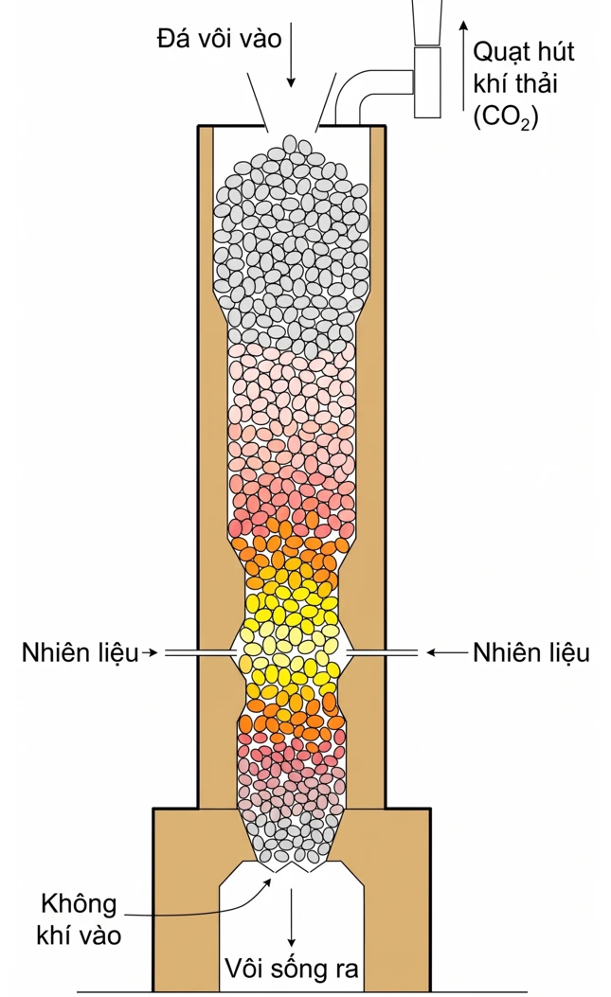
Hình 6: Lò nung vôi: quạt hút CO₂ để CaCO₃ phân hủy gần hết.
Nguồn: Wikipedia, "Lime kiln" (Việt hóa)
Câu hỏi:
(1) Viết biểu thức Kc của bốn phản ứng (a), (b), (c), (d).
▸ Đáp án: (a) Kc = [SO₃]²/([SO₂]²[O₂]); (b) Kc = [CO₂]; (c) Kc = [CO][H₂]/[H₂O]; (d) Kc = [H₂O]⁴/[H₂]⁴.
▸ Giải thích: Hệ số tỉ lượng trở thành số mũ. CaCO₃, CaO, C, Fe₃O₄ và Fe đều là chất rắn nên không có trong biểu thức.
(2) Dùng thông tin trong ngữ liệu, giải thích vì sao nồng độ chất rắn không được đưa vào biểu thức Kc.
▸ Đáp án: Vì "nồng độ" của chất rắn nguyên chất là hằng số, không thay đổi trong quá trình phản ứng, nên được gộp luôn vào giá trị Kc.
▸ Giải thích: Lấy thêm CaCO₃ thì khối lượng và thể tích của khối rắn cùng tăng, tỉ số giữa chúng không đổi. Đại lượng nào không đổi thì không ảnh hưởng tới trạng thái cân bằng, nên không cần viết vào.
(3) Một bình kín 10 L chứa một lượng lớn CaCO₃, giữ ở 800 °C đến khi cân bằng. Tính số mol CO₂ trong bình. Nếu ban đầu cho lượng CaCO₃ gấp đôi (vẫn dư) thì số mol CO₂ lúc cân bằng thay đổi thế nào?
▸ Đáp án: 0,025 mol CO₂. Lượng CaCO₃ gấp đôi thì số mol CO₂ vẫn là 0,025 mol.
▸ Giải thích: Kc = [CO₂] = 0,0025 mol/L, nên n(CO₂) = 0,0025 × 10 = 0,025 mol. Nồng độ CO₂ lúc cân bằng chỉ do Kc quyết định, còn lượng chất rắn (miễn là còn dư) không có trong biểu thức nên không ảnh hưởng.
(4) Trong lò nung vôi (Hình 6), CaCO₃ bị phân hủy gần hết thành vôi sống, còn trong bình kín ở ý (3) thì chỉ 0,025 mol CaCO₃ bị phân hủy. Dựa vào biểu thức Kc của phản ứng (b), giải thích vai trò của quạt hút.
▸ Đáp án: Quạt hút đưa CO₂ ra khỏi lò liên tục nên [CO₂] trong lò luôn nhỏ hơn Kc. Hệ không bao giờ đạt cân bằng, nên CaCO₃ tiếp tục phân hủy đến gần hết.
▸ Giải thích: Với phản ứng (b), Kc = [CO₂]: cân bằng chỉ đạt được khi nồng độ CO₂ bằng đúng Kc. Trong bình kín, CO₂ tích tụ đến giá trị này thì phản ứng thuận và nghịch cân bằng nhau. Trong lò, CO₂ bị rút đi trước khi kịp đạt Kc, nên chiều phân hủy CaCO₃ luôn chiếm ưu thế. Công nghiệp thường "kéo" phản ứng thuận nghịch đi gần hết theo cách này: liên tục lấy sản phẩm ra khỏi hệ.
(5) Ở một nhiệt độ, phản ứng (a) có Kc = K. Viết biểu thức Kc của phản ứng 2SO₃(g) ⇌ 2SO₂(g) + O₂(g) và tính giá trị theo K.
▸ Đáp án: Kc = [SO₂]²[O₂]/[SO₃]² = 1/K.
▸ Giải thích: Đảo chiều phản ứng thì tử và mẫu đổi chỗ cho nhau, nên hằng số cân bằng của chiều nghịch là nghịch đảo của chiều thuận. Khi nêu một giá trị Kc, phải kèm phương trình cụ thể.
PX4. Tính Kc bằng bảng ICE
Lý thuyết: Bảng ICE gồm ba dòng: Ban đầu (Initial), Phản ứng (Change), Cân bằng (Equilibrium). Dòng phản ứng luôn theo đúng tỉ lệ hệ số: chất đầu trừ, sản phẩm cộng. Biết đủ nồng độ lúc cân bằng thì tính được Kc; biết Kc thì đặt ẩn x ở dòng phản ứng rồi giải phương trình.
VD: Bảng ICE giống sổ thu chi: dòng đầu là số tiền có sẵn, dòng giữa là các khoản thu, chi (luôn theo đúng tỉ lệ đã thỏa thuận), dòng cuối là số tiền còn lại.
Ví dụ mẫu: bảng ICE
Cho 1,0 mol H₂ và 1,0 mol I₂ vào bình kín 10 L ở 445 °C. Khi cân bằng, trong bình có 1,6 mol HI. Phản ứng: H₂(g) + I₂(g) ⇌ 2HI(g).
Nồng độ (mol/L) | H₂ | I₂ | HI
Ban đầu (I) | 0,10 | 0,10 | 0
Phản ứng (C) | −0,08 | −0,08 | +0,16
Cân bằng (E) | 0,02 | 0,02 | 0,16

Cách điền: dòng (I) lấy số mol chia thể tích bình. Dòng (E) có sẵn [HI] = 1,6 : 10 = 0,16 M, nên ở dòng (C) HI tăng 0,16 M. Theo tỉ lệ hệ số 1 : 1 : 2, H₂ và I₂ mỗi chất giảm 0,16 : 2 = 0,08 M. Lấy (I) cộng (C) được dòng (E).
Kc = [HI]² / ([H₂][I₂]) = 0,16² / (0,02 × 0,02) = 64
⇒ Đọc đề cho lượng ban đầu và lượng một chất lúc cân bằng thì nghĩ ngay: lập ICE, suy ra các chất còn lại theo hệ số.
⇒ Đọc đề cho Kc và lượng ban đầu thì nghĩ ngay: đặt x ở dòng phản ứng, thay vào Kc, giải phương trình, chọn nghiệm làm mọi nồng độ đều dương.
Bẫy:
(a) Thay số mol vào Kc khi thể tích bình khác 1 L.
(b) Tưởng tăng lượng chất ban đầu thì Kc tăng theo.
(c) Tưởng Kc không đổi thì phần trăm chuyển hóa cũng không đổi.
Ngữ liệu lạ
Ở nhiệt độ T, khí PCl₅ phân hủy theo phản ứng thuận nghịch: PCl₅(g) ⇌ PCl₃(g) + Cl₂(g).
Thí nghiệm 1: cho 1,0 mol PCl₅ vào bình kín 2 L. Khi cân bằng, trong bình còn 0,5 mol PCl₅.
Thí nghiệm 2: cho 3,0 mol PCl₅ vào bình kín 2 L, cùng nhiệt độ T.
Ở nhiệt độ T′, phản ứng CO(g) + H₂O(g) ⇌ CO₂(g) + H₂(g) có Kc = 4.
Câu hỏi:
(1) Lập bảng ICE cho thí nghiệm 1 và tính Kc của phản ứng phân hủy PCl₅ ở nhiệt độ T.
▸ Đáp án: Kc = 0,25.
▸ Giải thích: Nồng độ ban đầu [PCl₅] = 1,0/2 = 0,50 M. Phản ứng: PCl₅ giảm 0,25 M, PCl₃ và Cl₂ cùng tăng 0,25 M. Cân bằng: [PCl₅] = [PCl₃] = [Cl₂] = 0,25 M. Kc = [PCl₃][Cl₂]/[PCl₅] = 0,25 × 0,25/0,25 = 0,25.
(2) Bạn B cho rằng ở thí nghiệm 2, lượng PCl₅ gấp ba nên Kc cũng gấp ba. Tính nồng độ các chất lúc cân bằng ở thí nghiệm 2 và nhận xét ý kiến của bạn B.
▸ Đáp án: [PCl₅] = 1,0 M; [PCl₃] = [Cl₂] = 0,5 M. Bạn B sai: Kc vẫn bằng 0,25 vì cùng nhiệt độ.
▸ Giải thích: Nồng độ ban đầu 3,0/2 = 1,5 M. Đặt x là nồng độ PCl₅ đã phân hủy: x²/(1,5 − x) = 0,25, tức x² + 0,25x − 0,375 = 0, nghiệm dương x = 0,5. Kc chỉ phụ thuộc nhiệt độ, không phụ thuộc lượng chất ban đầu.
(3) So sánh phần trăm PCl₅ bị phân hủy ở hai thí nghiệm. Kc không đổi, vậy vì sao phần trăm phân hủy lại khác nhau?
▸ Đáp án: Thí nghiệm 1: 50%; thí nghiệm 2: khoảng 33%. Kc cố định tỉ số [PCl₃][Cl₂]/[PCl₅], không cố định phần trăm phân hủy.
▸ Giải thích: 0,25/0,50 = 50% và 0,5/1,5 ≈ 33%. Tử số là tích của hai nồng độ, mẫu số chỉ là một nồng độ. Khi tăng lượng chất, để tỉ số vẫn bằng 0,25 thì phần đã phân hủy chiếm tỉ lệ nhỏ hơn.
(4) Ở nhiệt độ T′, cho 1 mol CO và 1 mol H₂O vào bình kín 1 L. Tính phần trăm CO đã phản ứng khi cân bằng. Nếu thay bằng 1 mol CO và 3 mol H₂O thì phần trăm này bằng bao nhiêu (làm tròn đến hàng đơn vị)?
▸ Đáp án: Khoảng 67% và khoảng 90%.
▸ Giải thích: Trường hợp 1: x²/(1 − x)² = 4, nên x/(1 − x) = 2, x = 2/3 ≈ 0,67 (67%). Trường hợp 2: x²/[(1 − x)(3 − x)] = 4, tức 3x² − 16x + 12 = 0, nghiệm phù hợp x ≈ 0,90 (90%). Trong công nghiệp, hơi nước được lấy dư nhiều lần so với CO cũng vì lí do này.
PX5. Kc cho biết đích đến, không cho biết tốc độ
Lý thuyết: Kc rất lớn: lúc cân bằng gần như chỉ còn sản phẩm, phản ứng gần như hoàn toàn theo chiều thuận. Kc rất nhỏ: lúc cân bằng gần như chỉ có chất đầu, phản ứng thuận hầu như không xảy ra. Kc cho biết đích đến, không cho biết đi nhanh hay chậm; tốc độ là chuyện của động học.
VD: Kc giống địa chỉ ghi trên vé: biết chắc sẽ đến đâu, nhưng không biết đi bằng xe đạp hay máy bay. Hỗn hợp H₂ và O₂ có Kc khổng lồ nhưng để nhiều năm không tạo ra nước; chỉ một tia lửa là phát nổ.
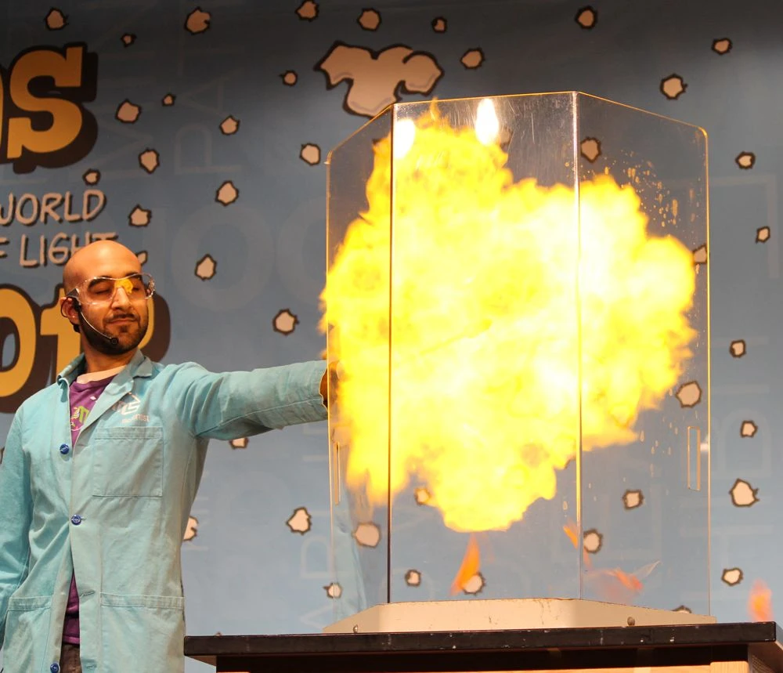  Hình 7: Nổ bóng H₂: Kc rất lớn nhưng cần tia lửa.  Nguồn: ThoughtCo, "Hydrogen Balloon Explosion" | 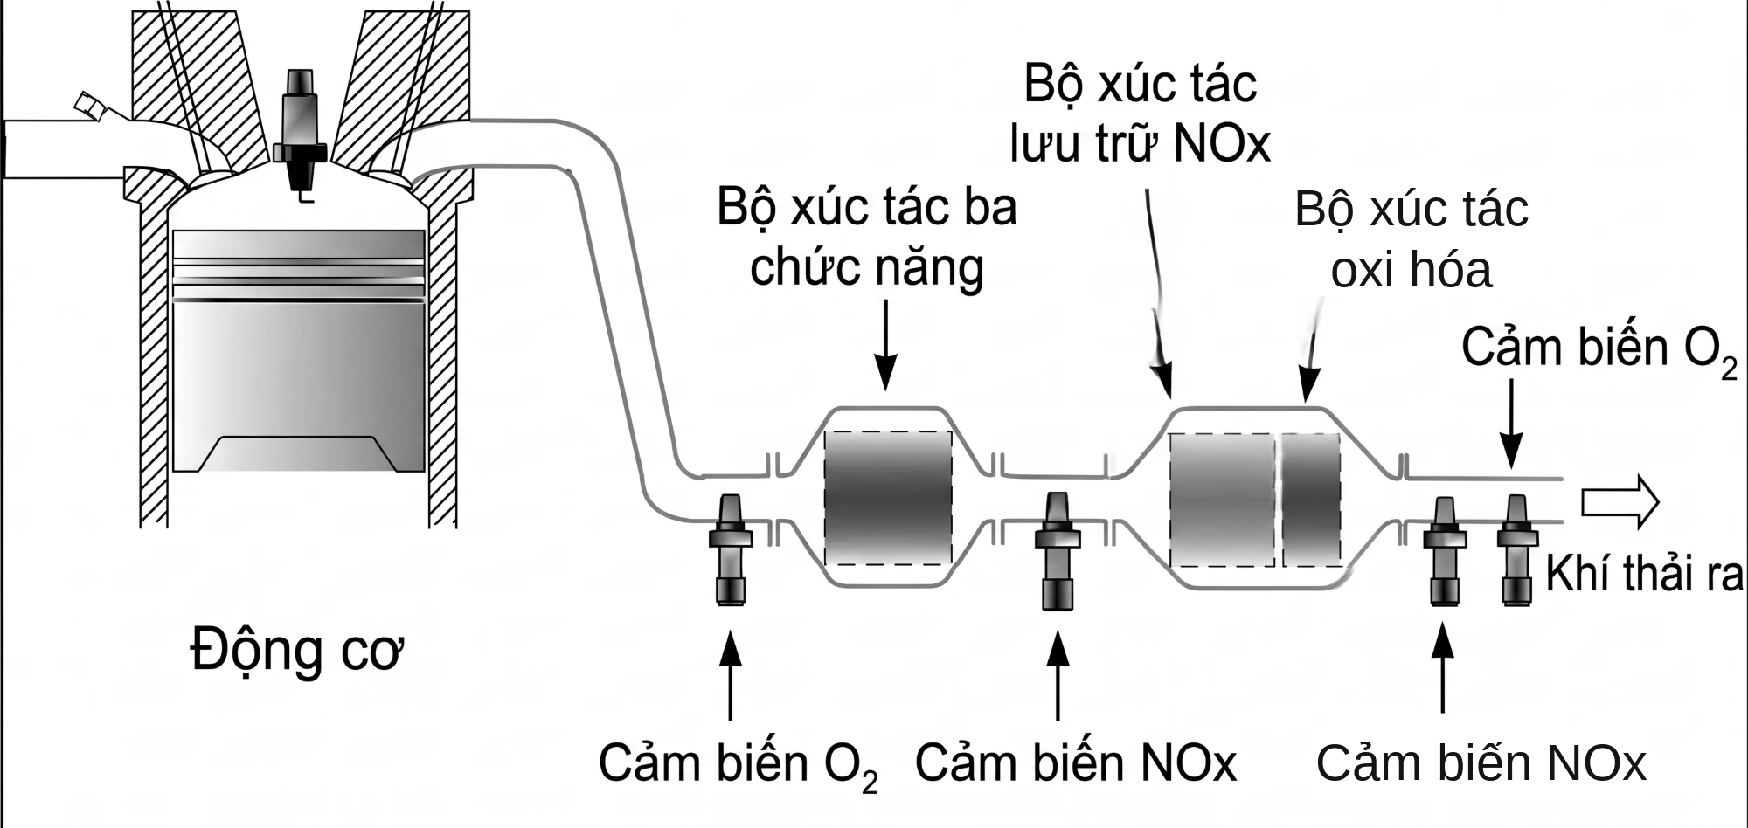  Hình 8: Bộ xúc tác trên đường ống xả ô tô.  Nguồn: DLR elib (Việt hóa)
⇒ Đọc đề thấy Kc cực lớn hoặc cực nhỏ thì nghĩ ngay: phản ứng gần như hoàn toàn hoặc hầu như không xảy ra lúc cân bằng, nhưng chưa nói gì về tốc độ.
⇒ Đọc đề thấy các giá trị Kc ở những nhiệt độ khác nhau thì nghĩ ngay: Kc phụ thuộc nhiệt độ, chỉ dùng đúng ở nhiệt độ ghi kèm.
Bẫy:
(a) Tưởng Kc lớn thì phản ứng xảy ra nhanh.
(b) Dùng giá trị Kc ở 25 °C cho một hệ ở nhiệt độ rất cao.
Ngữ liệu lạ
Bảng 1.2: Hằng số cân bằng của một số phản ứng.
Phản ứng | Nhiệt độ | Kc (xấp xỉ)
N₂(g) + O₂(g) ⇌ 2NO(g) | 25 °C | 4,5·10⁻³¹
2H₂(g) + O₂(g) ⇌ 2H₂O(g) | 25 °C | 10⁸¹
N₂O₄(g) ⇌ 2NO₂(g) | 25 °C | 4,6·10⁻³
H₂(g) + I₂(g) ⇌ 2HI(g) | 445 °C | 64

Không khí chứa khoảng 78% N₂ và 21% O₂ về thể tích. Hỗn hợp H₂ và O₂ để trong bình kín ở nhiệt độ phòng nhiều năm không thấy tạo ra nước; nhưng chỉ cần một tia lửa điện, hỗn hợp phát nổ và tạo thành nước. Khí NO thải ra từ động cơ ô tô tồn tại khá lâu trong khí quyển nếu không được xử lý bằng bộ chuyển đổi xúc tác.
Câu hỏi:
(1) Trong Bảng 1.2, phản ứng nào gần như xảy ra hoàn toàn theo chiều thuận, phản ứng nào hầu như không xảy ra theo chiều thuận ở nhiệt độ ghi trong bảng?
▸ Đáp án: Gần như hoàn toàn: 2H₂ + O₂ ⇌ 2H₂O. Hầu như không xảy ra: N₂ + O₂ ⇌ 2NO.
▸ Giải thích: Kc ≈ 10⁸¹ rất lớn nên lúc cân bằng gần như chỉ còn H₂O. Kc ≈ 4,5·10⁻³¹ rất nhỏ nên lúc cân bằng lượng NO không đáng kể.
(2) Kc của phản ứng tạo nước rất lớn, nhưng hỗn hợp H₂ và O₂ để nhiều năm vẫn không tạo ra nước. Điều này có mâu thuẫn với Bảng 1.2 không? Giải thích.
▸ Đáp án: Không mâu thuẫn. Kc chỉ cho biết khi cân bằng thì hỗn hợp gần như toàn là nước, không cho biết phản ứng cần bao lâu để tới đó.
▸ Giải thích: Ở nhiệt độ phòng, phản ứng xảy ra cực chậm nên hệ chưa thể đi tới cân bằng. Tia lửa điện giúp phản ứng bắt đầu, sau đó nhiệt tỏa ra làm phản ứng tăng tốc và gây nổ.
(3) Không khí chứa rất nhiều N₂ và O₂. Theo Bảng 1.2, ở 25 °C không khí có tự tạo ra lượng NO đáng kể không? Vì sao động cơ ô tô vẫn thải ra NO?
▸ Đáp án: Không, vì Kc ở 25 °C cực nhỏ. Trong buồng đốt nhiệt độ rất cao, Kc của phản ứng này lớn hơn nhiều nên NO được tạo ra.
▸ Giải thích: Kc phụ thuộc nhiệt độ. Giá trị trong bảng chỉ đúng ở 25 °C, không áp được cho buồng đốt hơn 1000 °C.
(4) Tính Kc của phản ứng 2NO(g) ⇌ N₂(g) + O₂(g) ở 25 °C. Kết quả này có giải thích được vì sao NO tồn tại lâu trong khí quyển không?
▸ Đáp án: Kc ≈ 2,2·10³⁰. Không giải thích được: Kc rất lớn cho thấy NO "muốn" phân hủy hết, nhưng phản ứng phân hủy rất chậm nên NO vẫn tồn tại lâu.
▸ Giải thích: Kc của chiều nghịch bằng nghịch đảo: 1/(4,5·10⁻³¹) ≈ 2,2·10³⁰. Giống trường hợp H₂ và O₂: Kc lớn không có nghĩa là xảy ra nhanh. Bộ chuyển đổi xúc tác trên ô tô làm phản ứng phân hủy NO diễn ra nhanh hơn.
PX6. So Q với Kc để biết chiều phản ứng
Lý thuyết: Q dùng đúng công thức của Kc nhưng thay vào nồng độ ở thời điểm bất kỳ, kể cả khi chưa cân bằng. Kc là giá trị riêng của Q lúc hệ cân bằng. Q thay đổi theo thời gian, Kc cố định ở mỗi nhiệt độ. Q < Kc thì hệ chạy chiều thuận; Q > Kc thì hệ chạy chiều nghịch; Q = Kc thì hệ đang cân bằng.
VD: Q giống nhiệt độ phòng lúc này, Kc giống nhiệt độ cài trên điều hòa: máy luôn chạy theo hướng kéo nhiệt độ phòng về đúng mức đã cài, và dừng khi hai số bằng nhau.
Ví dụ mẫu: dùng Q để đoán chiều phản ứng
Phản ứng N₂O₄(g) ⇌ 2NO₂(g) có Kc = 0,036 ở nhiệt độ T. Một bình ở nhiệt độ T đang có [N₂O₄] = 0,10 M và [NO₂] = 0,030 M.
Q = [NO₂]² / [N₂O₄] = 0,030² / 0,10 = 0,009
Q = 0,009 nhỏ hơn Kc = 0,036 nên phản ứng chạy theo chiều thuận: N₂O₄ phân hủy thêm thành NO₂ cho đến khi Q tăng lên bằng 0,036.
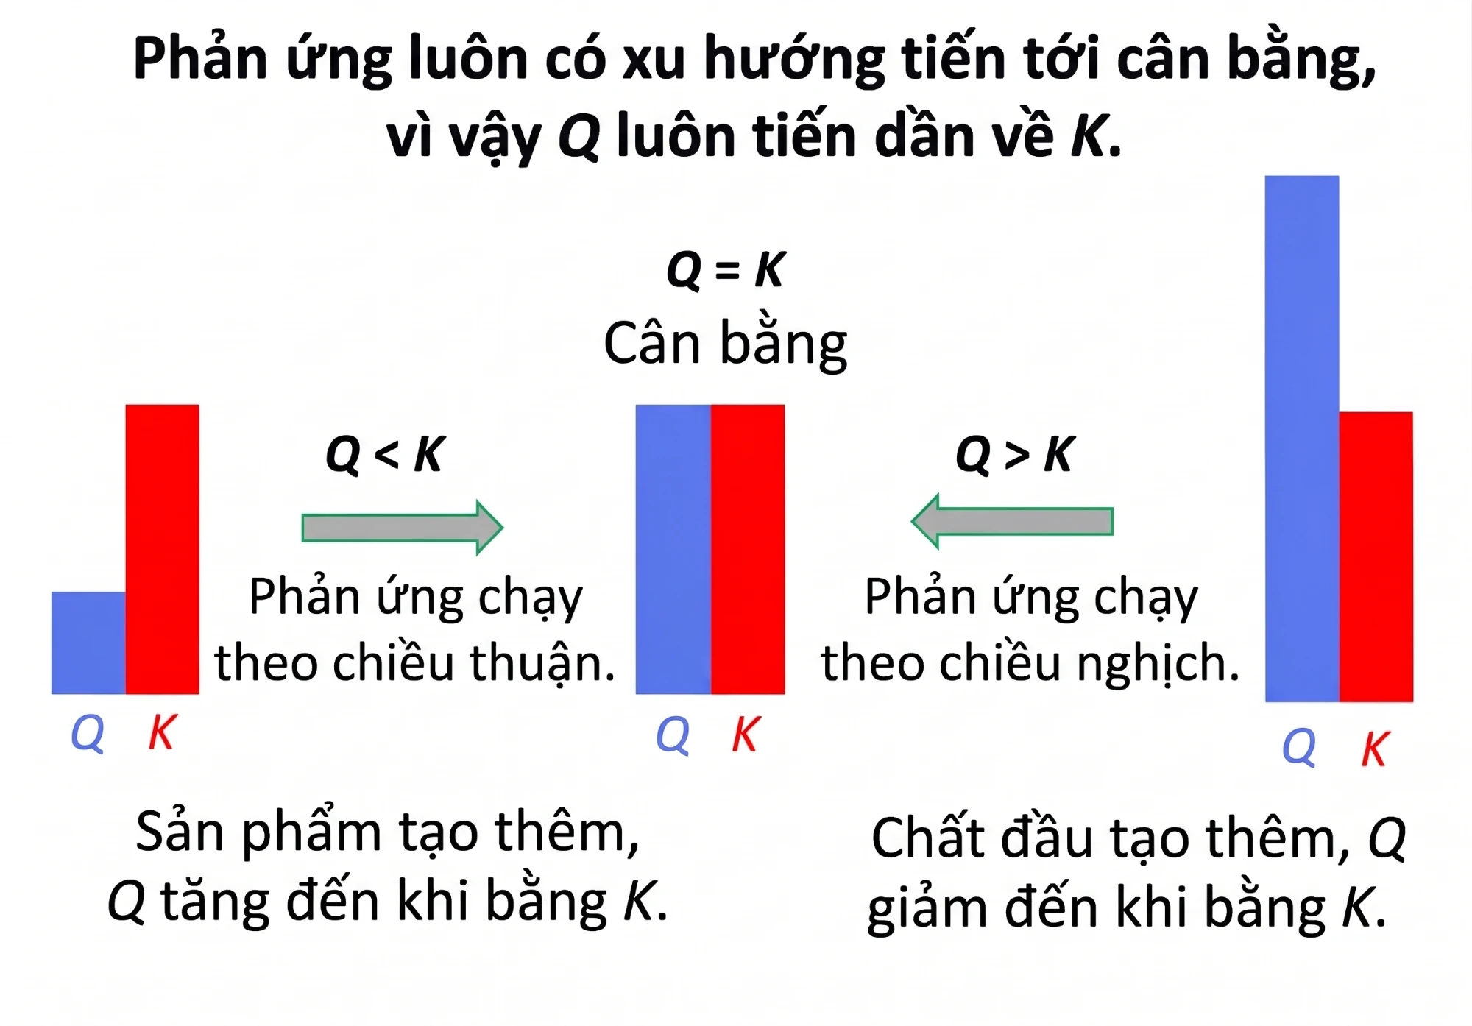
Hình 9: So sánh Q với K quyết định chiều phản ứng.
Nguồn: Chemistry Steps, "Reaction Quotient – Q" (Việt hóa)
⇒ Đọc đề cho nồng độ tại một thời điểm và hỏi "phản ứng sẽ chạy chiều nào" thì nghĩ ngay: tính Q rồi so với Kc.
⇒ Đọc đề thấy bình chỉ có chất đầu hoặc chỉ có sản phẩm thì nghĩ ngay: Q = 0 thì chạy thuận, Q lớn vô cùng thì chạy nghịch, không cần tính.
Bẫy:
(a) Nhầm chiều so sánh: Q nhỏ hơn Kc là chạy thuận, không phải chạy nghịch.
(b) Nhầm Q với Kc vì cùng công thức.
Ngữ liệu lạ
Ở 445 °C, phản ứng H₂(g) + I₂(g) ⇌ 2HI(g) có Kc = 64. Người ta chuẩn bị bốn bình kín, mỗi bình dung tích 1 L, cùng giữ ở 445 °C, với nồng độ các chất tại thời điểm bắt đầu quan sát như Bảng 1.3.
Bảng 1.3: Nồng độ các chất (mol/L) trong bốn bình tại thời điểm bắt đầu quan sát.
Bình | [H₂] | [I₂] | [HI]
X | 0,10 | 0,10 | 0,80
Y | 0,20 | 0,20 | 0,80
Z | 0,05 | 0,05 | 0,80
W | 0 | 0 | 1,00

Câu hỏi:
(1) Tính Q của các bình X, Y, Z.
▸ Đáp án: Q(X) = 64; Q(Y) = 16; Q(Z) = 256.
▸ Giải thích: Q = [HI]²/([H₂][I₂]). X: 0,64/0,01 = 64. Y: 0,64/0,04 = 16. Z: 0,64/0,0025 = 256.
(2) Trong ba bình X, Y, Z, bình nào đang cân bằng, bình nào phản ứng sẽ chạy theo chiều thuận, bình nào chạy theo chiều nghịch?
▸ Đáp án: X đang cân bằng; Y chạy chiều thuận; Z chạy chiều nghịch.
▸ Giải thích: Q(X) = Kc. Q(Y) = 16 < 64 nên cần tăng HI, giảm H₂ và I₂ để Q tăng lên 64. Q(Z) = 256 > 64 nên HI phải phân hủy để Q giảm về 64.
(3) Tính nồng độ các chất trong bình Y khi hệ đạt cân bằng.
▸ Đáp án: [H₂] = [I₂] = 0,12 M; [HI] = 0,96 M.
▸ Giải thích: Đặt x là nồng độ H₂ phản ứng: (0,80 + 2x)²/(0,20 − x)² = 64, lấy căn hai vế: (0,80 + 2x)/(0,20 − x) = 8, suy ra x = 0,08. Kiểm tra: 0,96²/(0,12 × 0,12) = 64.
(4) Bình W chỉ chứa HI. Tính Q và cho biết phản ứng trong bình W chạy theo chiều nào.
▸ Đáp án: Mẫu số bằng 0 nên Q lớn vô cùng, Q > Kc; phản ứng chạy chiều nghịch (HI phân hủy).
▸ Giải thích: Khi chỉ có sản phẩm, phản ứng chỉ có thể đi theo chiều tạo lại chất đầu. Trường hợp chỉ có chất đầu thì ngược lại: Q = 0 < Kc, phản ứng chạy chiều thuận.
(5) Q và Kc được tính bằng cùng một công thức. Vậy hai đại lượng này khác nhau ở điểm nào?
▸ Đáp án: Q tính ở thời điểm bất kỳ và thay đổi theo thời gian; Kc là giá trị của Q khi hệ cân bằng và không đổi ở một nhiệt độ. Theo thời gian Q luôn tiến về Kc.
▸ Giải thích: Trong bình Y, Q đi từ 16 tăng dần lên 64 rồi dừng ở đó; Kc thì luôn bằng 64. Ý này dùng làm câu tranh biện của buổi.
CÂU HỎI TRANH BIỆN CỦA BUỔI
1. "Cân bằng thì phản ứng đã dừng": đúng hay sai? Chứng minh bằng thí nghiệm nào? (gợi ý: PX2, thí nghiệm D₂)
2. Q và Kc dùng cùng một công thức, vậy vì sao lại là hai đại lượng khác nhau? (gợi ý: PX6)
3. Kc rất lớn có nghĩa là phản ứng xảy ra nhanh không? (gợi ý: PX5, hỗn hợp H₂ và O₂)
Bảng 1.4: Tổng hợp phản xạ Buổi 1.
PX | Phản xạ | Số câu
PX1 | Phản ứng hai chiều không bao giờ hết chất đầu | 5
PX2 | Lượng chất đứng yên, phản ứng vẫn chạy | 5
PX3 | Chất vào/ra trong Kc | 5
PX4 | Tính Kc bằng bảng ICE | 4
PX5 | Kc cho biết đích đến, không cho biết tốc độ | 4
PX6 | So Q với Kc để biết chiều phản ứng | 5

Nguồn: Nguyễn Nghĩa Đô biên soạn

